Viernes
14
de Mayo

Segundo de Primaria
Matemáticas

Practicando y usando el metro

Aprendizaje esperado: Estima, mide, compara y ordena longitudes, con unidades convencionales y el metro cuadrado.

Énfasis: Conoce el metro como unidad de medida convencional y sabe utilizarlo para medir longitudes.

Usa el metro como la unidad de medida convencional para medir longitudes.

¿Qué vamos a aprender?

Conocerás el metro como unidad de medida convencional y aprenderás a utilizarlo para medir longitudes. Para lo cual, te pido que abras tú libro de Matemáticas, en la página 164 y 165
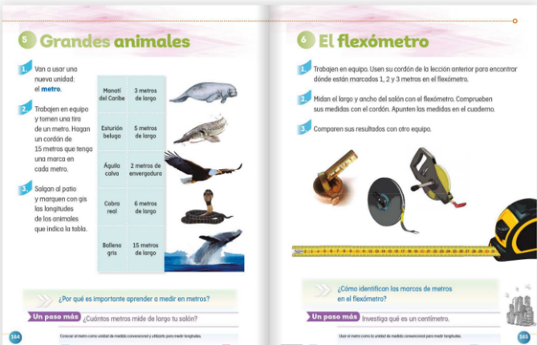
https://libros.conaliteg.gob.mx/20/P2MAA.htm?#page/164
https://libros.conaliteg.gob.mx/20/P2MAA.htm?#page/165
¿Qué hacemos?

Para iniciar observa el siguiente video.

- El metro.
https://youtu.be/pTAueTNVSlY

Cómo puedes darte cuenta, una unidad de medida convencional es una medida oficial que se reconoce y utiliza en diferentes países de todo el mundo.

En esta sesión realizarás actividades en donde puedas usar el metro.

Para comenzar las actividades de esta sesión, pide en tu casa que te faciliten un metro y un listón, con el metro mide la longitud del listón.

Erik hizo esta actividad y su listón tiene una longitud de 3 metros.

- Cómo usar el metro.
https://youtu.be/qkXPScF3gFc

¿El tuyo cuánto midió? anótalo en tu libreta.

Has realizado la medida de longitud del listón, el cual ocuparas más adelante, procura que tu listón tenga al menos una longitud de tres metros y marca cada metro con alguna línea o con una pinza.

Resuelve el siguiente crucigrama.

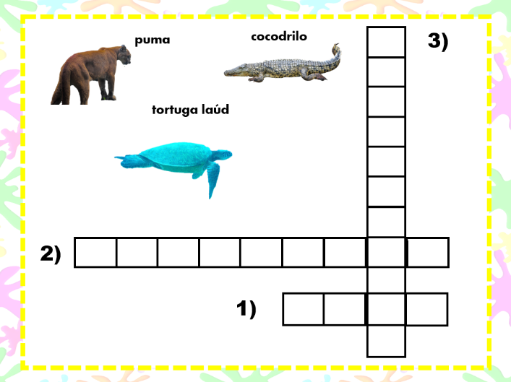
Como puedes ver, son solo 3 líneas para resolver. Observa que en el crucigrama tienes algunas imágenes las cuales te servirán como guía.

Usa las siguientes pistas para responder el crucigrama.

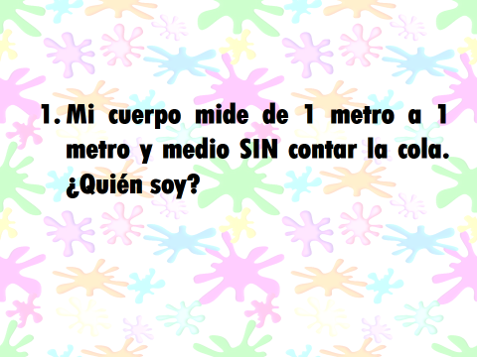

Parece ser que se trata del puma. Coloca las letras en la línea con el número 1 y verifica si es correcta.

Continua con la siguiente pista.

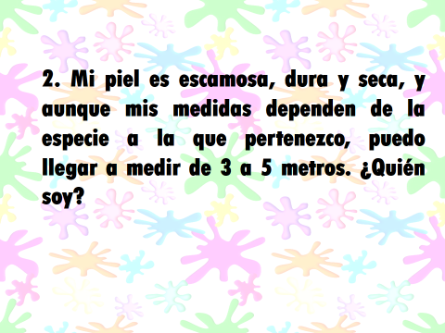

¿Será una tortuga?

No creo que una tortuga sea tan grande, más bien se está hablando de un cocodrilo.
Coloca las letras del cocodrilo en la línea 2 del crucigrama y verifica que la respuesta quepa en los cuadros.

Ahora conoce la última pista.

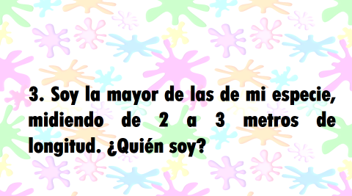

Probablemente te siga pareciendo muy grande, pero la última opción es la tortuga laúd. Coloca las letras en las casillas correspondientes.

Ya que a veces parece complicado calcular longitudes como las de los animales del crucigrama, ahora las vas a poder ver con el listón que has marcado anteriormente.

Por ejemplo, del puma se menciona que su cuerpo sin contar la cola mide como mínimo 1 metro, eso quiere decir que su cuerpo es de donde empieza el listón a la primera marca.
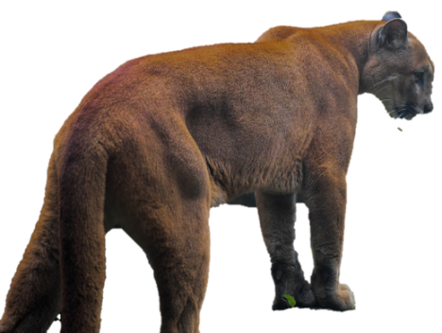

Por su parte, la tortuga laúd que es la más grande de su especie dice que mide de 2 a 3 metros.

Las hembras tienen normalmente una longitud de 2 metros, que sería de donde comienza el listón hasta la segunda marca.

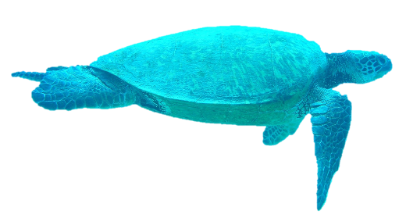

Por último, tienes al cocodrilo, que como bien lo dice, depende mucho de la especie, porque hay más de 14 especies de cocodrilos, en promedio los adultos más pequeños, tienen una longitud de 3 metros. Que es de donde comienza, hasta donde termina tu listón.
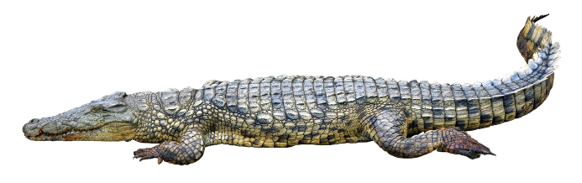

¡Qué grandes son estos animales! ¿Te lo habías imaginado?

El tamaño real de los animales es sorprendente. ¿Te diste cuenta de que el metro te ayudo a saber estas medidas exactas y reales?

Por eso el metro es la unidad convencional de medida.

Para terminar esta sesión, mide con tu listón objetos que midan uno, dos o quizá tres metros.

Usa la siguiente tabla para registrar los objetos que se aproximen a las medidas que trabajaste en esta sesión y compáralas con los animales.

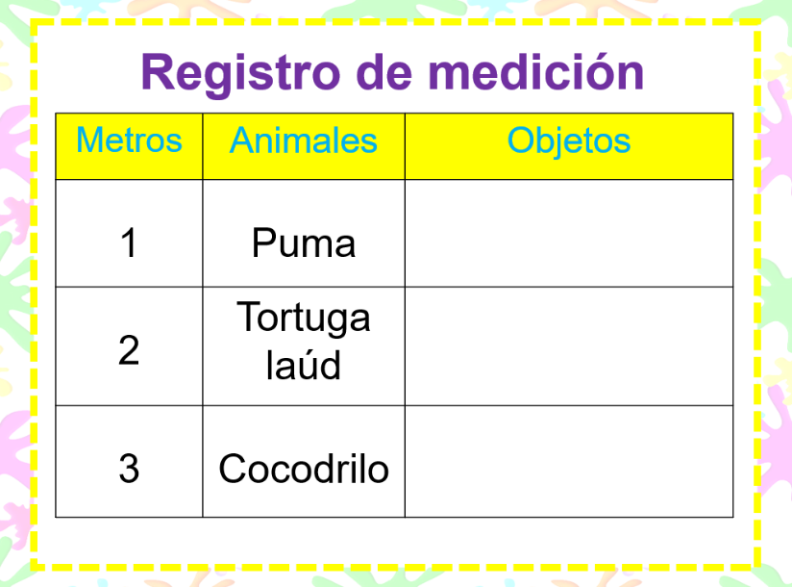

En esta sesión realizaste muchas mediciones, con las cuales has podido conocer el metro como unidad de medida convencional.

Si te es posible consulta otros libros y comenta el tema de hoy con tu familia.

¡Buen trabajo!

Gracias por tu esfuerzo.

Para saber más:
Lecturas

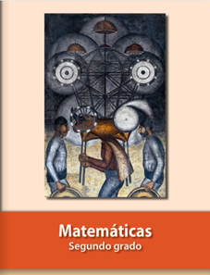
https://libros.conaliteg.gob.mx/P2MAA.htm

